**Pare de planejar antecipadamente e de manter as pessoas ocupadas**

[John Cutler](https://medium.com/@johnpcutler?source=post_page-----937e74d5a1fb--------------------------------)

[15/05/2016](https://medium.com/@johnpcutler/quit-planning-ahead-and-keeping-people-busy-937e74d5a1fb?source=post_page-----937e74d5a1fb--------------------------------)

Como pessoas de produto, precisamos trabalhar mais na missão e menos em jogar Tetris com times e iniciativas. Muito planejamento antecipado e a perseguição da utilização total da capacidade do time vai destruir seu produto.

*Oh-oh! Podemos terminar isso em 6 dias, certo? E aí podemos realocar o time para o projeto Z, e... Ah, bom, a Mandy vai ter terminado aquela coisa, e aí podemos encaixar aquele projeto ali. Se terminarem nessa tarde, o Bill vai apresentar os mockups e podemos começar com…*

Image for post

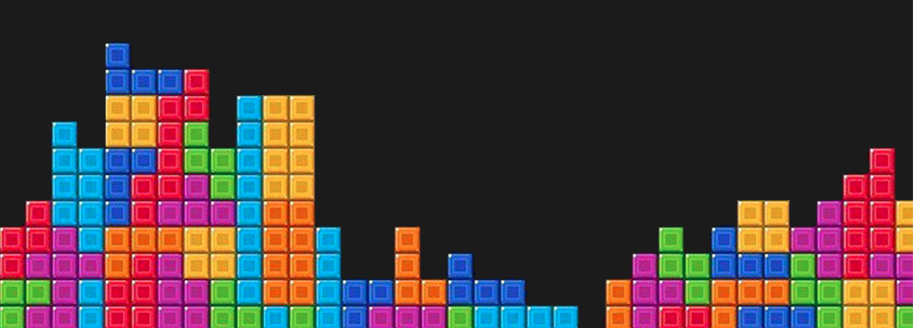

Gerentes de produto costumam passar horas incontáveis em reuniões com stakeholders do escritório sobre o que suas organizações farão (ou deveriam fazer) em algum ponto no futuro. Eles fazem roadmaps em gantt extravagantes para que todos se sintam ouvidos. E aí falam sobre soluções de estimação, mostram mockups, fazem vários chutes, jogam Tetris com iniciativas e importunam engenheiros por estimativas. Para quê? Por quê?

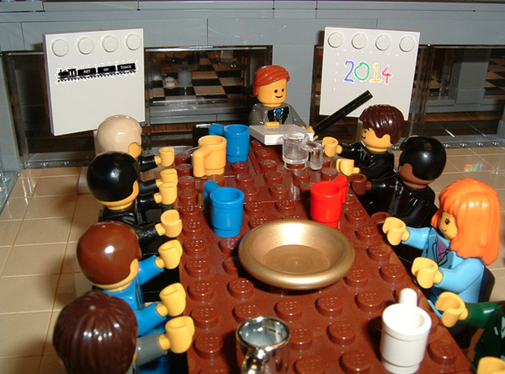

<https://siouxnetontrack.wordpress.com/page/8/>

Eles realmente acreditam que essa é sua única opção. Ironicamente, quanto mais fazem isso, piores os resultados e mais as pessoas sentem que alinhamento prematuro e multitarefa são necessários. Quer dizer, se pudéssemos só “cumprir nossos compromissos”! É um ciclo vicioso. Mas não precisa ser assim.

Um volume microscópio de todo esse "planejamento antecipado" agrega valor. É um sintoma da nossa preocupação com a utilização total da capacidade, e faz as coisas PIORAREM.

Tentamos definir todos os detalhes em grupos pequenos para não "distrair" os times enquanto eles equilibram as quatro outras coisas que pedimos que fizessem. As pessoas de UX correm (isolados) para preparar mockups para que o time possa começar a trabalhar imediatamente. Mais linhas coloridas são adicionadas às raias do roadmap. E aí, o que acontece?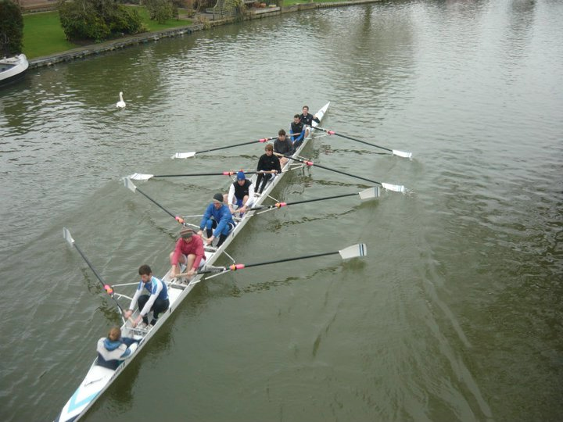

<http://connectedprincipals.com/archives/10412>

Gastamos dias/semanas tentando recalibrar com a realidade em campo, engajar o time com uma visão da qual eles não fizeram parte, e trabalhar através de todas as nossas suposições equivocadas. E aí corremos para lançar a funcionalidade, para calar a boca de todos, apenas para descobrir que perdemos o timing porque nosso lote era enorme e tínhamos 10 coisas andando ao mesmo tempo.

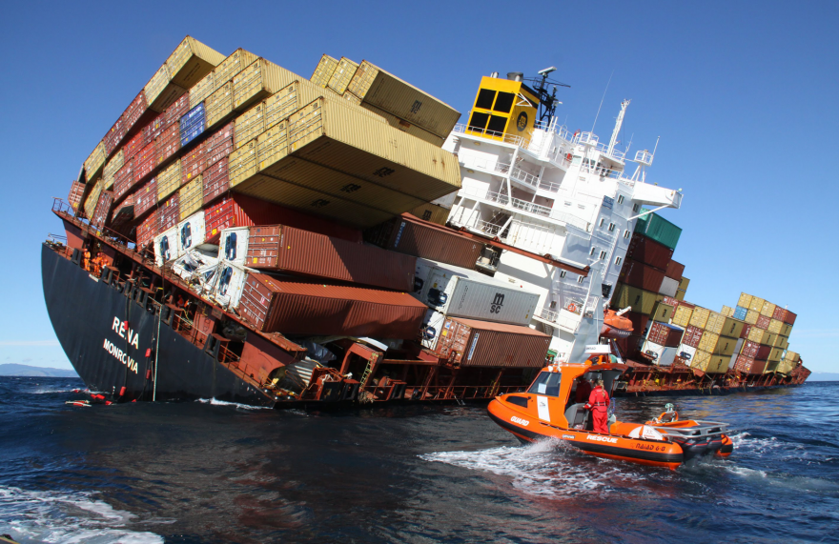

Considere a alternativa. A realidade é que você só precisa planejar a próxima coisa. E só em pinceladas largas. O que conta é a missão: o resultado envolvente que você espera gerar para seus clientes e para o negócio. Ao invés disso, foque (tipo 90%) em estar presente para a importante tarefa atual. Todas essas outras coisas — as reuniões bizarras de alinhamento e o pré-planejamento — são impulsionadas por pessoas enlouquecidas por nada estar sendo concluído.

E se o time terminasse o que estava fazendo e se envolvesse em alguns DIAS de design colaborativo, spikes e pesquisa? Pode parecer menos eficiente, mas é, de longe, muito mais. A pessoa de UX trabalharia diretamente com o time de engenharia para explorar o que é possível. Ao invés de protótipos de papel, você tentaria testar protótipos funcionais com dados reais de clientes. Em resumo, você estaria fazendo do jeito certo.

Image for post

Dê um passo atrás e se faça a pergunta difícil. Todo o pré-planejamento vale a pena? De verdade? Se o time produzisse valor constante e você pudesse provar isso, alguém ligaria? Claro que não, deixariam você continuar trabalhando. A maior parte das pessoas não pode porque 80% das funcionalidades lançadas nunca são realmente usadas ou perdem o timing. Então, como uma alternativa, buscamos a utilização total da capacidade e a entrega mais rápida possível de chutes de stakeholders. Isso se torna nosso trabalho.

Errado! Não vá por esse caminho.

Uma das maiores dicas que posso dar a times de desenvolvimento de produto é manter o estoque de planejamento o mais baixo possível. Consiga alinhamento na missão, e pare de se fixar em soluções de estimação. Diminua a velocidade e foque para acelerar. Não busque a utilização total da capacidade. Deixe o time respirar. Termine uma coisa, e aí comece a próxima. Você vai produzir resultados melhores e andar muito mais rápido.